Test sprawdzający dla klasy IV.

Test wskazany jest dla uczniów biorących udział w konkursie Oxford Historia Plus.

- Do podanych nazw miejscowości dopisz nazwiska postaci związanych legendą z daną miejscowością.
Piast, Krak, Popiel, Wanda, Lech
Gniezno, Kruszwica, Kraków.
- W jakich miejscowościach Wieża, znajdują się niżej wymienione miejsca?
Smocza Jama, Mysia Wieża
- Uzupełnij zdania:
Dawne plemię od którego nazwy pochodzi nazwa Polska to ................... .
Bracia Lecha mieli na imię .............. i .................. .
Do dnia dzisiejszego z Polską sąsiadują narody ..................., Białorusini i ................. (zwani dawniej Rusinami).
Legendarnym założycielem państwa polskiego był ................. .
Polaków w dawnych czasach nazywano .................... .
Gniezno zostało założone przez ............... .
Postrzyżyny to obyczaj polegający na ............................. .
- Zaznacz polskie krainy historyczno – geograficzne.
  - Wolin, Warmia, Mazury, Litwa, Tatry,
  - Pomorze, Wielkopolska, Mazowsze, Śląsk, Małopolska,
  - Saksonia, Mazury, Wielkopolska,
- Sąsiadami Polski są (podkreśl prawidłowe odpowiedzi i zaznacz je na mapce):

  - Niemcy, Czechy, Słowacja, Ukraina, Białoruś, Litwa, Łotwa, Estonia,

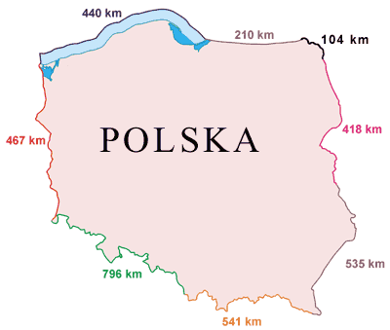

- Podpisz symbole państwa polskiego i opisz je.

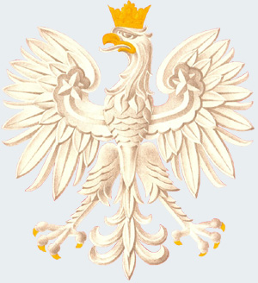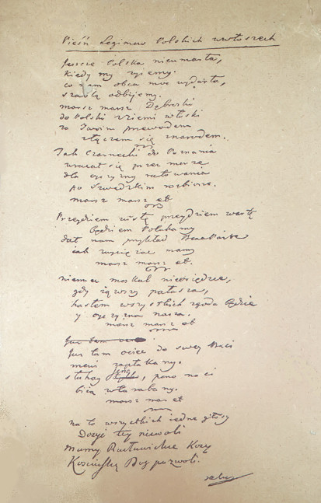

…………………………… …………………………….. …………………….
…………………………… ……………………………. …………………….
…………………………… ………………………….. …………………….
………………………………………………………………………………………………….. ………………………………………………………………………………………………….

- Prawda czy fałsz:

  - podczas uroczystości gdy słyszymy Mazurka Dąbrowskiego należy stać na baczność …………
  - Flaga wywieszana jest najczęściej na święta Bożego Narodzenia ………
  - Chłopcy powinni zdejmować nakrycie głowy gdy wchodzą do pomieszczenia gdzie zawieszony jest Krzyż i godło ……..
  - Flaga wciągana jest na maszt w trakcie ważnych uroczystości państwowych …….

- Polskie święta narodowe obchodzimy w dniach (podaj nazwy świąt przy datach):

11 listopada –
1 listopada –
3 maj –
1 września –

